**Московский авиационный институт**

**(Национальный исследовательский университет)**

Факультет прикладной математики и физики

Кафедра вычислительной математики и программирования

**Лабораторная работа № 5**

по курсу «Численные методы»

Студент: Гаврилов М.С.

Группа: 80-406б

Вариант: 7

Москва, 2022

**Постановка задачи**

Используя явную и неявную конечно-разностные схемы, а также схему Кранка - Николсона, решить начально-краевую задачу для дифференциального уравнения параболического типа. Осуществить реализацию трех вариантов аппроксимации граничных условий, содержащих производные: двухточечная аппроксимация с первым порядком, трехточечная аппроксимация со вторым порядком, двухточечная аппроксимация со вторым порядком. В различные моменты времени вычислить погрешность численного решения путем сравнения результатов с приведенным в задании аналитическим решением . Исследовать зависимость погрешности от сеточных параметров .

Вариант 7.

,



,

Аналитическое решение: .

**Решение**

Для отображения результата вычислений используется функция visualize, которая выводит на экран двумерную пространственно-временную сетку, цвет пикселей которой определяются значением соответствующих узлов сетки. Так как, для решения неявным методом используются крайне мелкие по времени сетки, для экономии ресурсов, предусмотрен вывод каждой n-й временной строки сетки.

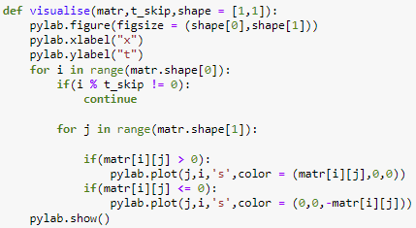

Уравнение:

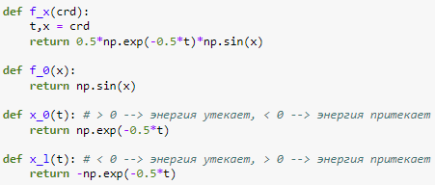

Обоснование смены f(x).

Видно, что $\int_{0}^{π}{0.5e^{-0.5t}\cos\left(x\right)dx}$ = 0. Следовательно, $\int_{0}^{∞}{\int_{0}^{π}{0.5e^{-0.5t}\cos\left(x\right)dx}dt}=0$, а значит, f(x) не меняет суммарную энергию системы. Изначально в системе находится $\int_{0}^{π}{\sin\left(x\right)dx}=2$ энергии. Через границы за все время утекает 2 $\int_{0}^{∞}{e^{-0.5t}dt=2*2}=4$*, а значит, система, представленная в условии, должна прийти в равновесие с суммарной энергией = -2. Однако, аналитическое решение $U\left(x,t\right)=e^{-0.5t}sin⁡(x)$ на $t→∞$ стремится к 0. Также функция f(x) нарушает симметрию системы относительно $\frac{π}{2}$, которая присутствует в аналитическом решении. Подставим аналитическое решение в основное уравнение.

$$u=e^{-0.5t}sin⁡(x)$$

$$u_{x}=e^{-0.5t}cos (x)$$

$$u_{xx}={-e}^{-0.5t}sin (x) \\ u_{t}={-0.5e}^{-0.5t}sin (x)$$

$$u_{t}=u_{xx}+f$$

$$f=u_{t}-u_{xx}$$

$$f={-0.5e}^{-0.5t}sin \left(x\right)+e^{-0.5t}sin \left(x\right)= {0.5e}^{-0.5t}sin \left(x\right)$$

$$f={0.5e}^{-0.5t}sin \left(x\right)≠{0.5e}^{-0.5t}cos \left(x\right)$$

Можно убедиться, что при $f={0.5e}^{-0.5t}cos \left(x\right)$ уравнение не сходится. Чтобы $U\left(x,t\right)=e^{-0.5t}sin⁡(x)$ было аналитическим решением, нужно, чтобы $f={0.5e}^{-0.5t}sin\left(x\right)$.

Ожидаемо, $\int_{0}^{∞}{\int_{0}^{π}{0.5e^{-0.5t}\sin\left(x\right)dx}dt}=2$, т.е. замена cos(x) на sin(x) балансирует энергию системы, а также делает ее симметричной относительно $\frac{π}{2}.$

Аналитическое решение: Решение уравнение с sin(x) явным методом:

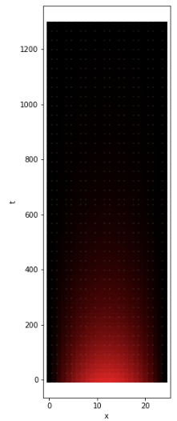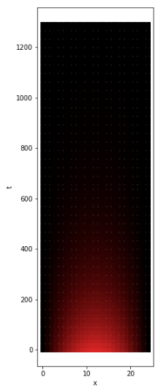

Погрешность (средняя абсолютная ошибка): 0.004600966942491745

1. Двухточечная аппроксимация первого порядка точности.

Явный метод

Решение: Карта погрешности, нормированная по наибольшему значению:

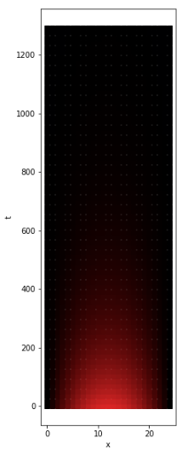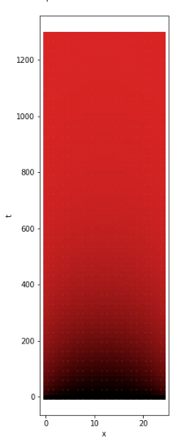

Средняя абсолютная ошибка: 0.004600966942491745

Неявный метод

Решение: Карта погрешности, нормированная по наибольшему значению:

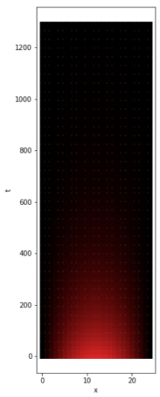 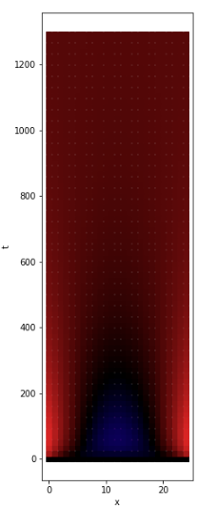

Средняя абсолютная ошибка: 0.0005593477678496438

Комбинированный метод

Решение: Карта погрешности, нормированная по наибольшему значению:

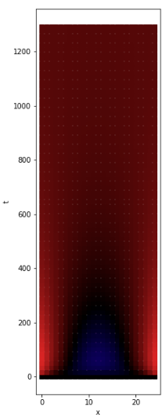

Средняя абсолютная ошибка: 0.0005559805094610557

1. Трехточечная аппроксимация второго порядка точности.

Явный метод

Решение: Карта погрешности, нормированная по наибольшему значению:

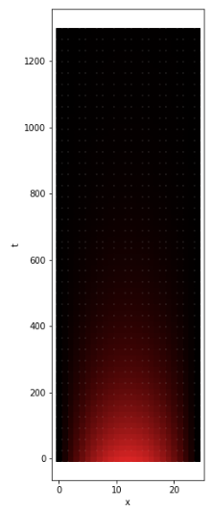 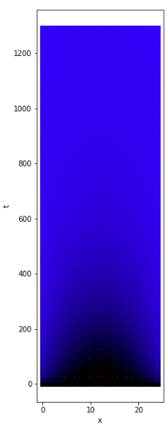

Средняя абсолютная ошибка: 0.004311436430295228

Неявный метод

Решение: Карта погрешности, нормированная по наибольшему значению:

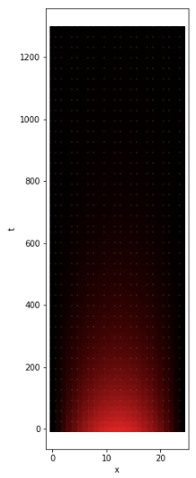 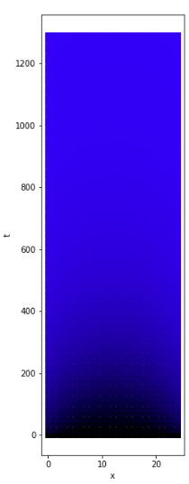

Средняя абсолютная ошибка: 0.008258104048033461

Комбинированный метод

Решение: Карта погрешности, нормированная по наибольшему значению:

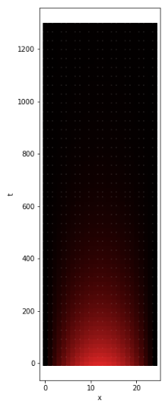 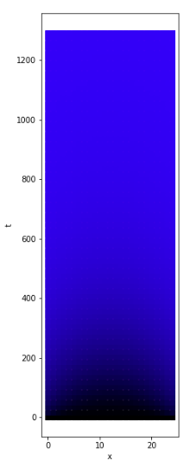

Средняя абсолютная ошибка: 0.008258166710237136

1. Двухточечная аппроксимация второго порядка точности.

Явный метод

Решение: Карта погрешности, нормированная по наибольшему значению:

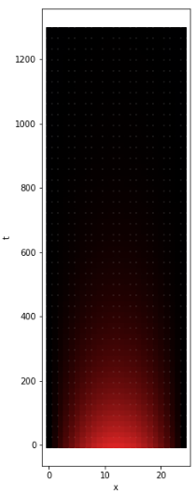 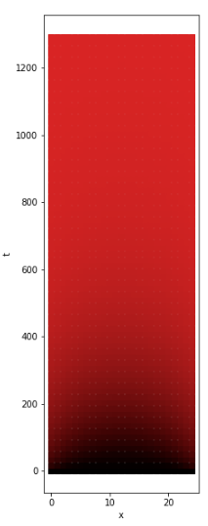

Средняя абсолютная ошибка: 0.004397394125112496

Неявный метод

Решение: Карта погрешности, нормированная по наибольшему значению:

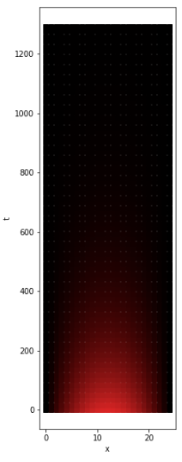 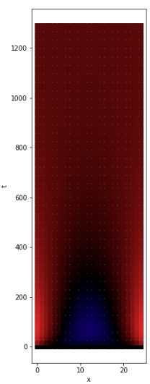

Средняя абсолютная ошибка: 0.0005307140118146265

Комбинированный метод

Решение: Карта погрешности, нормированная по наибольшему значению:

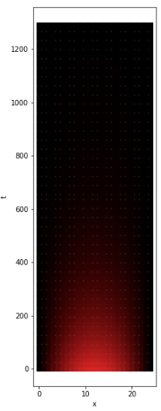 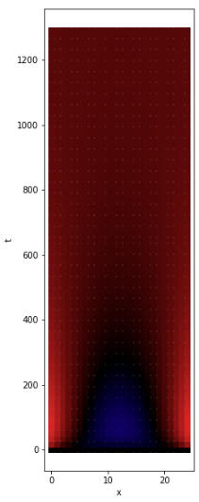

Средняя абсолютная ошибка: 0.000527593497740356

**Анализ результатов**

Сравнение погрешности различных методов на одинаковой сетке:

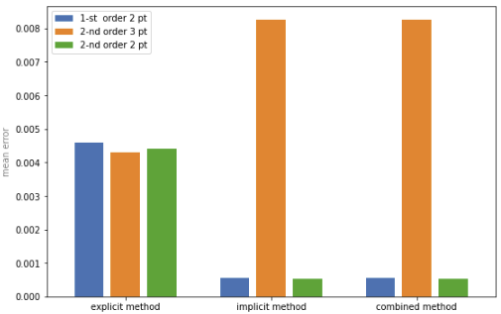

Видна аномально высокая погрешность у неявных методов при трехточечной аппроксимации. Скорее всего это ошибка в коде, но найти я ее не смог, так что, может это и действительно имеющий место эффект.

Проведем сравнение методов с наименьшей погрешностью:

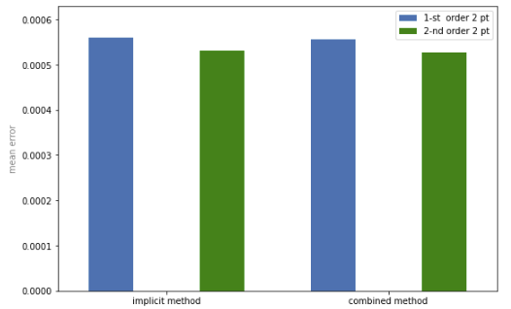

Видно, что двухточечная аппроксимация второго порядка дает прирост точности, но небольшой.

Проведем исследование зависимости погрешности от шага сетки.

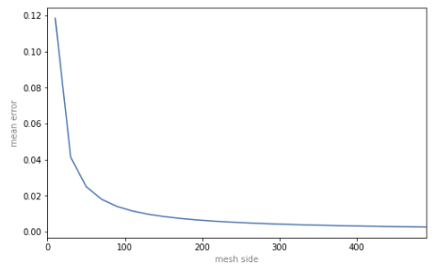

В данном случае применяется квадратная сетка со стороной mesh size и комбинированный метод с двухточечной аппроксимацией второго порядка.

Зафиксируем одну из размерностей сетки и проведем аналогичное исследование.

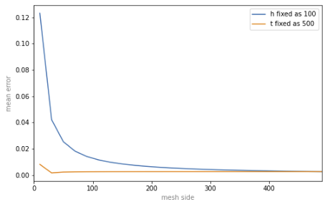

Можно сделать вывод, что, за исключением, крайне крупных сеток, высокая точность решения достигается установлением значения t << h, а также, большое значение t наносит куда больший вред точности решения, чем большое значение h.

Сравним графики зависимости погрешности от размера сетки для разных методов.

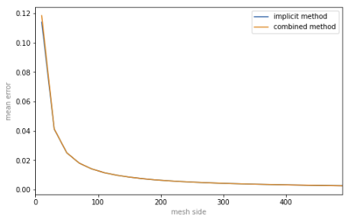

Видно, что графики имеют почти идентичную форму. Так как явный метод нельзя применить на квадратной сетке, его в сравнение добавлено не было.

**Выводы**

В ходе выполнения этой лабораторной работы, я ознакомился с различными схемами решения дифференциальных уравнений параболического типа. Также я реализовал различные способы аппроксимации производной. Созданный мной фреймворк для решения дифференциальных уравнений параболического типа можно улучшить, добавив возможность решения уравнений с b и c ≠ 0, а также упростив работу с f = 0, которая в нынешнем варианте реализации требует большого количества конструкций if / else. При анализе результатов кажется интересной идея построения двумерного графика зависимости погрешности от размерностей сетки, однако, для этого надо выполнить огромное количество замеров и потратить крайне много времени.